Szanowni Państwo i Dzieciaki.
Oto nowe karty pracy, na ten tydzień. Jeśli ktoś nie zrobił poprzednich, to bardzo proszę o uzupełnienie
i odesłanie mi zrobionych zadań. Będę czekać na nie. Część już dostałam i bardzo się z tego powodu cieszę, bo widzę, że się staracie i pracujecie.
Dziękuję
Chciałabym, aby te zadania zostały przez Was robione w miarę systematycznie. Mam nadzieję, że otrzymam je do 26.04.2020 r.
W razie potrzeby lub pytań można się ze mną skontaktować od pn. do pt., w godzinach 9.00 – 13.00, telefonicznie (667-149-179) lub za pomocą poczty elektronicznej filipek.b@jedrus.net.

- Rozwiąż równania.

- 3(k-1)=2k+6
…………….………………………..
…………….………………………..
…………….………………………..
…………….………………………..
- –3(8x – 3)+(4x + 7) = 7
…………….………………………..
…………….………………………..
…………….………………………..
…………….………………………..
- 8(7 + 2x) – (x – 12) = 4
…………….………………………..
…………….………………………..
…………….………………………..
…………….………………………..
- 9(5 – 4x) – (1 + 2x) = (-2)
…………….………………………..
…………….………………………..
…………….………………………..
…………….………………………..

- 4(2x – 3)+(x – 2) – 3(x + 3) – (x – 5)= (-5)
…………….………………………..
…………….………………………..
…………….………………………..
…………….………………………..
- – (8x – 3) – (–4x + 4) = 6
…………….………………………..
…………….………………………..
…………….………………………..
…………….………………………..
- – (–7 + 2x) – (8x – 12) = (-3)
…………….………………………..
…………….………………………..
…………….………………………..
…………….………………………..
- – (5 – 4x) – (8 + 12x) = 9
…………….………………………..
…………….………………………..
…………….………………………..
…………….………………………..

- 4(2x – 1) – 6(2x – 3) = (-6)
…………….………………………..
…………….………………………..
…………….………………………..
…………….………………………..
- –5(2x – 3) + 4(x – 5) = 10
…………….………………………..
…………….………………………..
…………….………………………..
…………….………………………..

- Zapisz odpowiednie wyrażenia algebraiczne.
a) W koszyku jest x jabłek i 15 gruszek. Ile owoców jest w tym koszyku?
…………………………………………………………………………………………………………………
…………………………………………………………………………………………………………………
…………………………………………………………………………………………………………………
b) Basia miała 18 cukierków. Zjadła x cukierków. Ile cukierków jej zostało?
…………………………………………………………………………………………………………………
…………………………………………………………………………………………………………………
…………………………………………………………………………………………………………………
c) Balony są pakowane w większe pudełka zawierające 80 sztuk oraz w mniejsze pudełka, zawierające 40 sztuk. Ile razem balonów jest w m większych pudełkach i p mniejszych? …………………………………………………………………………………………………………………
…………………………………………………………………………………………………………………
…………………………………………………………………………………………………………………

- Ułóż i rozwiąż odpowiednie równanie.
- Na dwóch półkach jest razem 85 książek - na jednej jest o 7 książek więcej niż na drugiej. Ile książek jest na każdej półce?
…………………………………………………………………………………………………………………
…………………………………………………………………………………………………………………
…………………………………………………………………………………………………………………
…………………………………………………………………………………………………………………
- Jola i Ania wybrały się do lasu na grzyby. Ania nazbierała trzy razy więcej grzybów niż Jola. Ile grzybów nazbierała każda z dziewczynek, jeśli razem nazbierały ich 76?
…………………………………………………………………………………………………………………
…………………………………………………………………………………………………………………
…………………………………………………………………………………………………………………
…………………………………………………………………………………………………………………

- Znajdź 10 różnic między zbirami figur. Zaznacz je lub wypisz.
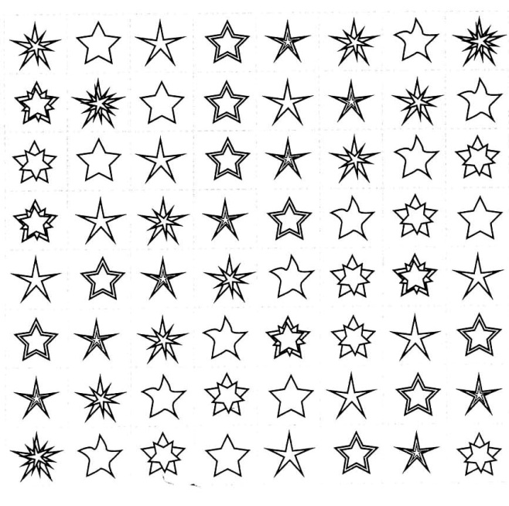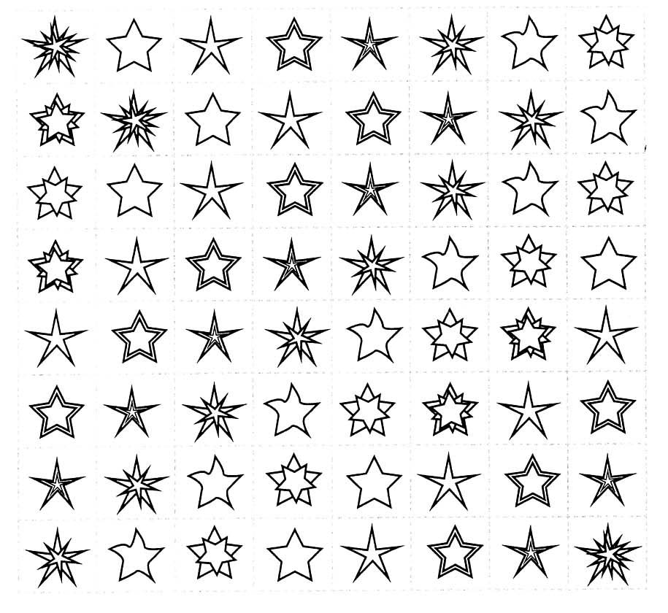
- Pokoloruj tylko te rzędy pionowe, poziome, ukośne, w których suma liczb wynosi 20.
